上海琪驭精工科技有限公司

一、 公司简介
上海琪驭精工科技有限公司成立于2016年，总部位于上海浦东，隶属于赞华集团。是一家集智能装备研发、生产、销售、技术支持服务为一体的高新技术企业，公司通过ISO9001:2008国际质量体系认证。目前在全国设有多家分支机构和办事处。公司以提升服务工业技术为愿景，凝聚了一批经验丰富的行业精英，拥有一支不断创新、年轻而富有朝气的研究、智造、营销及技术服务的专业团队。在设备研制、系统集成等领域协同发展，致力于工业智能制造的方案解决和技术服务，公司秉承客户至上、以人为本、诚信务实、创新发展的经营理念，坚持以高技术人才为企业根基，以技术创新为企业发展驱动，以诚信务实的工作作风，全心全意服务客户，为客户创造价值。
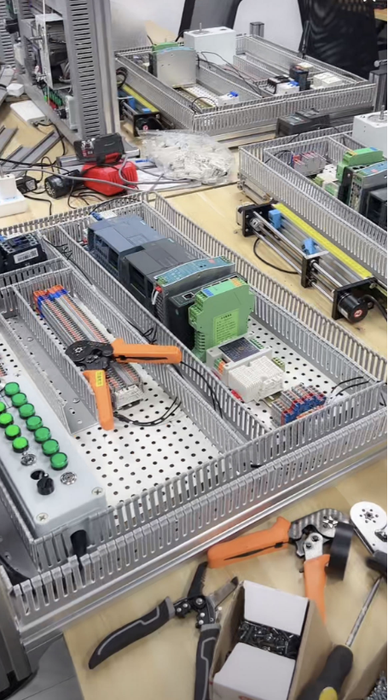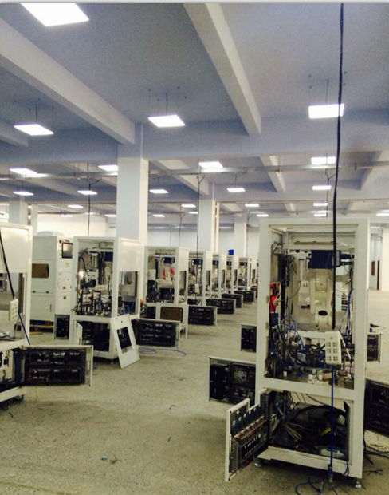
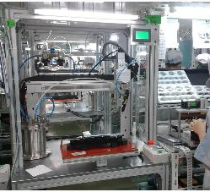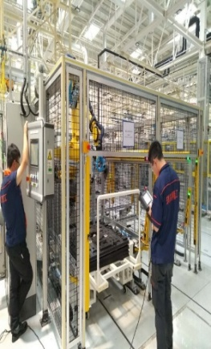
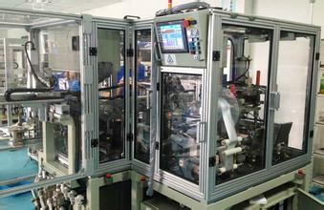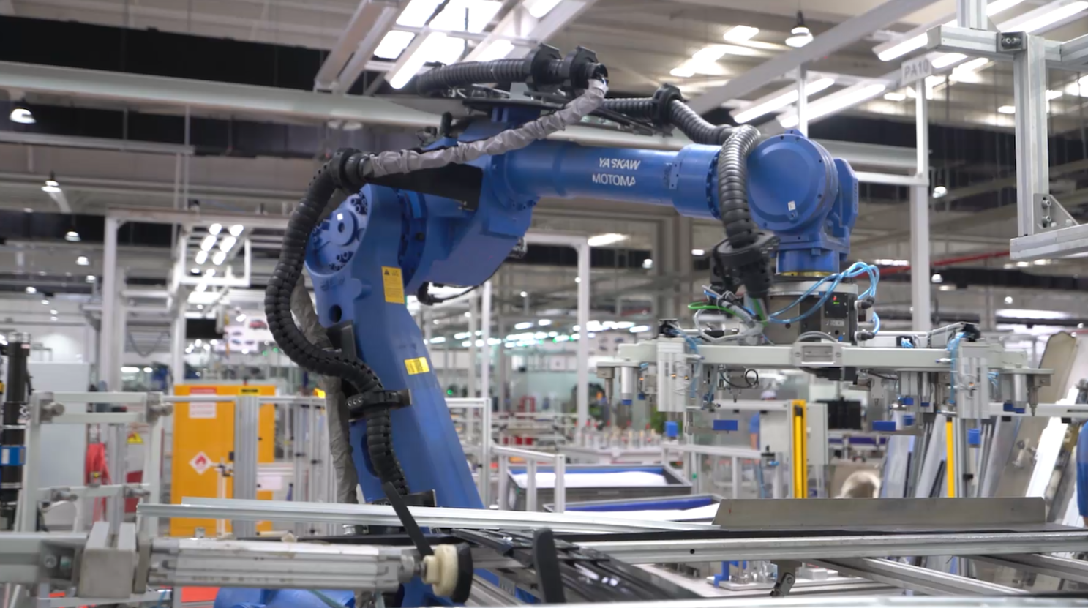

二、 岗位描述、任职要求及福利待遇
•岗位描述（制造部/技术服务部）
1.在制造部技术人员的指导下参与机械和电气装配，并熟悉设备结构原理；
2.协助制造部技术人员进行现场设备的机械及电气调试；
3.协助研发工程软件人员进行设备软体编写及设备出货前的各项稳定性测试；
4.我司设备销售到客户端，协助技术服务部进行客户端的现场设备架线安装/调试工作；
5.协助客户端人员进行产品生产量试，直到设备稳定后移交客户；
6.跟随客户的生产运转时间进行对设备的维护及应急状况的处理和维修；
7.面试合格人员先到公司接受公司工程师的培训及指导，一周到两周之后由公司统一安排至客户所在地进行设备安装、改装、调试、维护等工作；
8.工作地址将会在郑州、苏州等地。

任职要求：
1.大专及以上学历，机电一体化、电气自动化、工业机器人、机械制造等相关专业；
2.对工业自动化感兴趣，并志愿在自动化行业发展，有强烈个人成长欲望；
3.能跟随公司项目出差、态度端正、能吃苦、学习能力强、有一定的抗压能力。

•福利待遇：岗前培训、节日礼品、团建拓展
•优秀实习生评选：每季度评选优秀实习生，荣获年度优秀实习生，颁发公司优秀实习生荣誉证书，并享受以下特权：
1.在满足公司要求的前提下，享有优先转正、录用、晋升等权利；
2.持有优秀实习生荣誉证书的实习生返校后再次来回公司的人员优先录取，1 年之内返回公司，享免试用期权利。

•薪酬待遇：
- 底薪2280+加班费（底薪/174*1.5倍或2倍或3倍*加班小时数）+出差津贴30元/天(900元/月）+夜班补贴12元/夜+总部免费工作餐。综合工资4500--6000元。转正薪资为 5500元以上+奖金。
- 提供住宿4-6或者6-8人间，水电费自理，实习期间缴纳商业保险。

联系人：王经理 联系电话：18939373739 邮箱：834557204@@qq.com

